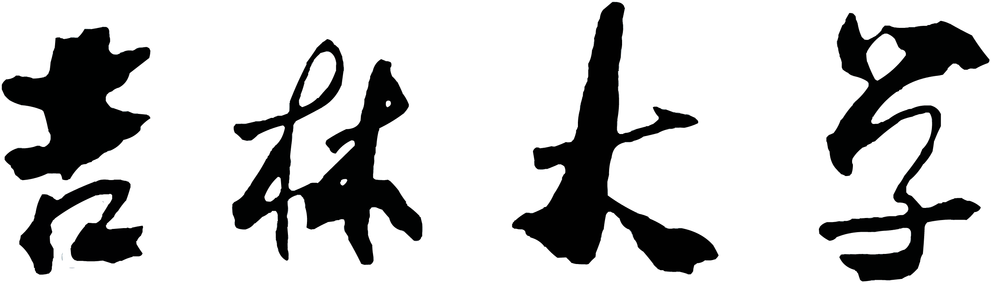

可计算性与计算复杂性
Calculability & Complexity

第二章 可计算函数 1
1、原语言 1
2、可计算函数 1
第三章 递归函数 3
1、算子 3
2、原始递归函数 3
3、原始递归谓词 3
4、受囿取极小 4
5、递归与可计算性 5
习 题 6
第四章 Post-Turing程序和Turing机 7
1、P-T程序 7
2、Turing机 8
3、P-T程序编码 9
4、一些定理 9
习 题 10
第五章 半可计算性 14
习 题 15
第六章 半图厄系统 16
1、半图厄系统 16
2、半图厄系统与图灵机、半可计算集 16
3、不可判定问题 16
习 题 17
第七章 图灵机 20
习 题 20
第八章 计算复杂性理论 21
习 题 22

第二章 可计算函数

1、原语言
本书所有变元为非负整数
五条基本指令：
约定：
① 输入变元：X₀,X₁,……
② 临时变元：Z₀,Z₁,……
③ 输出变元：Y
④ 初始时，一切变元为0（输入变元除外）
⑤ 转向无定义标号或执行了最后一条指令时，停机

① X=X+1
② X=X-1 (X=0，结果仍为0）
③ TO A IF X≠0
④ TO A
⑤ Y=X

宏指令：
Y=X₁+X₂ Y=X₁·X₂
[B] TO A IF X₂≠0
TO E
[A] X₂=X₂-1
Y=Y＋X₁
TO B
Y= X₁
[B] TO A IF X₂≠0
TO E
[A] X₂=X₂-1
Y=Y＋1
TO B

2、可计算函数
部分可计算函数：若有一程序P，使得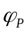(X₁,X₂,...,X_{n})=f(X₁,X₂,...,X_{n})，则称f(X₁,X₂,...,X_{n})为部分可计算函数。
这里“=”表示：或者两边都无定义，或者两边都有定义并且值相同。

可计算函数：若f(X₁,X₂,...,X_{n})是部分可计算的而且是全函数，则称f(X₁,X₂,...,X_{n})为可计算函数。

两个常用函数
X₁－X₂ ，X₁≥X₂ X₁－X₂ ，X₁≥X₂
X₁ X₂ = X₁ X₂ =
无定义 ，X₁＜X₂ 0 ，X₁＜X₂

习 题
用原语言证明下列函数是可计算函数
（1）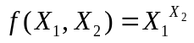
Y=Y+1
[B] TO A IF X₂≠0
TO E
[A] X₂=X₂-1
Y=Y·X₁ //宏指令
TO B

（2）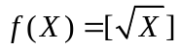（[ ]为向下取整）
// t²≤X＜(t+1)²
[B] Z₁=Z₀
Z₁=Z₁·Z₁ //宏指令
Z₁=Z₁-1
Z₁=X Z₁ //宏指令
TO A IF Z₁≠0
Y=Z₀－1
TO E
[A] Z₀=Z₀＋1
TO B

第三章 递归函数

1、算子
复合算子：设一个函数y=f(z₁,z₂,...,z_{m})，和一组函数
z₁=g₁(x₁,x₂,...,x_{n}) z₂=g₂(x₁,x₂,...,x_{n}) ... z_{m}=g_{m}(x₁,x₂,...,x_{n})
称y=f(z₁,z₂,...,z_{m})=f(g₁(x₁,x₂,...,x_{n}), g₂(x₁,x₂,...,x_{n}),..., g_{m}(x₁,x₂,...,x_{n}))
是复合算子作用于函数f和g₁,g₂,...,g_{m}的结果。

递归算子：设m(x₁,x₂,...,x_{n})和φ(x₁,x₂,...x_{n+2})是全函数，定义
h(x₁,x₂,...,x_{n},0)= m(x₁,x₂,...,x_{n})
h(x₁,x₂,...,x_{n},t+1)=φ(x₁,x₂,...x_{n}, h(x₁,x₂,...,x_{n},t),t)
称h是递归算子作用于函数m和φ的结果。
（h是全函数）

取极小算子：设f(x₁,x₂,...,x_{n},z)是全函数，定义h(x₁,x₂,...,x_{n})= min{z|f(x₁,x₂,...,x_{n},z)=0}
称h是取极小算子z作用于函数f的结果。
（h不一定是全函数，若f为正则函数，则h为全函数）

2、原始递归函数
原始递归函数：由初始函数S(x)=x+1、n(x)=0、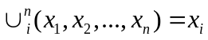 (1≤i≤n)出发，
只用复合和递归算子得到的函数称为原始递归函数。
（它们都是全函数）

原始递归函数
add(x,y) | mul(x,y)
fac(x)=x! | exp(x,y)=x^{y}
|x-y| | sub(x,y)=x y
p(x)  p(0)=0  p(x+1)=x | 1 ,x＝0  α(x)=  0 ,x≠0
0 ,x=y
d(x,y)=
1 ,x≠y

3、原始递归谓词
0 ，当P(x₁,x₂,...,x_{n})
特征函数：设谓词P(x₁,x₂,...,x_{n})，定义函数δ(x₁,x₂,...,x_{n})=
1 ，当～P(x₁,x₂,...,x_{n})
称δ为谓词P的特征函数。

0 ，当(x₁,x₂,...,x_{n})S
δ(x₁,x₂,...,x_{n})= ， 称δ为集合S的特征函数。
- ，当(x₁,x₂,...,x_{n})S

原始递归谓词（集合）：谓词P（集合S）的特征函数是原始递归函数。

可计算谓词（集合）：谓词P（集合S）的特征函数是可计算的。
谓词的受囿全称量词：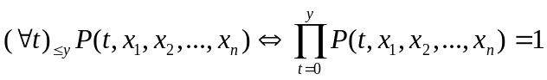
谓词的受囿存在量词：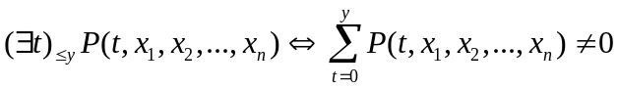
定理：f(x₁,x₂,...,x_{n},y)是原始递归函数，则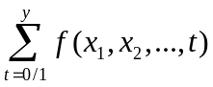和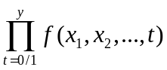是原始递归函数。
定理：P、Q是原始递归谓词，则～P 、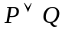、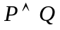是原始递归谓词。
定理：R、S是原始递归集合，则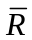、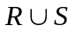、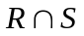是原始递归集合。
定理：P是原始递归谓词，g和h是原始递归函数，则
g(x₁,x₂,...,x_{n}) ，当P(x₁,x₂,...,x_{n})
f(x₁,x₂,...,x_{n})= 是原始递归函数。
h(x₁,x₂,...,x_{n}) ，当～P(x₁,x₂,...,x_{n})

定理：P(x₁,x₂,...,x_{n})是原始递归谓词，h₁,h₂,…,h_{n}是原始递归函数，则P(h₁,h₂,...,h_{n})是原始递归谓词。

定理：f和g是原始递归函数，则f=g是原始递归谓词。

定理：若P(t,x₁,x₂,...,x_{n})是原始递归谓词，则
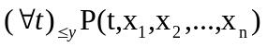和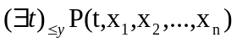是原始递归谓词。

4、受囿取极小
受囿取极小：设P(t,x₁,x₂,...,x_{n})是一个谓词，定义函数
min{t | P(t,x₁,x₂,...,x_{n}) =1} ，若
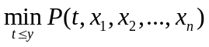=
0 ，否则
称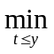为受囿取极小。

定理：若P(t,x₁,x₂,...,x_{n})是原始递归谓词，则函数f(y,x₁,x₂,...,x_{n})=是原始递归函数。

原始递归谓词
x=y | x＞y | x≤y
y|x | GN(x) 在x因式分解中没有0指数 | Prim(x) x是素数

原始递归函数
[x/y] | P_{i} 第i个素数
R(x,y) x除以y的余数 | t(x) x因式分解中非0指数的个数
(x)_{i} x因式分解中P_{i}的指数 | Lt(x) x因式分解中第Lt(x)个以后指数均为0
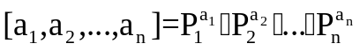 歌德尔数  x*y  x=[a₁,a₂,…,a_{n}] y=[b₁,b₂,…,b_{m}]  x*y=[a₁,a₂,…,a_{n},b1,b₁,b₂,…,b_{m}] | #(a,x) x因式分解中指数为a的有几个
配对函数<x,y>=(x+y)(x+y+1)+y ，l(z) ,r(z)
l(<x,y>)=x r(<x,y>)=y <l(z),r(z)>=z l(z),r(z)≤z

5、递归与可计算性
部分递归函数：由初始函数S(x)=x+1，n(x)=0， (1≤i≤n) 出发，用复合、递归和取极小算子得到的函数称为部分递归函数。
递归函数：由初始函数S(x)=x+1，n(x)=0， (1≤i≤n) 出发，用复合、递归和对正则函数取极小算子得到的函数称为递归函数。

原始递归（全函数）递归（全函数）部分递归（部分函数）

可计算递归
部分可计算部分递归

习 题
1、证明下列函数是原始递归函数
（1）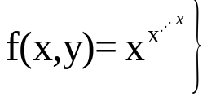y个x
f(x,y)可递归定义如下：
f(x,0)=1

f(x,y+1)=exp(x,f(x,y))
∵exp(x,y)为原始递归函数，∴f(x,y)为原始递归函数。

（2）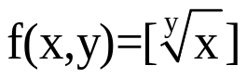
设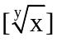=t，则t^{y}≤x＜(t+1)^{y}
∴=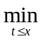(t+1)^{y}＞x
∵x^{y}是原始递归函数，x＞y是原始递归谓词，∴(t+1)^{y}＞x是原始递归谓词，∴f(x,y)是原始递归函数。

（3）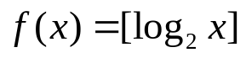
设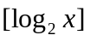=t，则2^{t}≤x＜2^{t+1}
∴ =2^{t+1}＞x
∴f(x)是原始递归函数。

（4）f(x)表示x各位数字之和
设x为n位数，n=+1
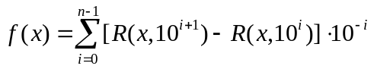
∴f(x)是原始递归函数。

（5）称三边均为整数的直角三角形的斜边为勾股数，将它们从小到大排列，第n个勾股数记作R(n)，证明R(n)是原始递归函数。

R(n)可递归定义如下：
R(1)=5
R(n+1)=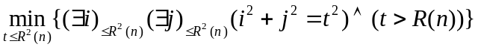
∴R(n)是原始递归函数。

第四章 Post-Turing程序和Turing机

1、P-T程序
双向无穷带 符号：B和1
指令：
RIGHT LEFT WRITE 1 WRITE B TO A IF B TO A IF 1 （不改变指针位置）
数x在带上的表示： （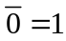，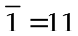，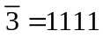）
f(x₁,x₂,...,x_{n})的初值在带上的表示：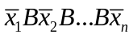 （2，0，3）＝111B1B1111
结果：带上1的个数减1

x 2 （x>1）
f(x)=
x+2 （x≤1）
RIGHT
TO E IF B
[A] RIGHT
TO A IF 1
LEFT
WRITE B //消去最后一个1
RIGHT
RIGHT
TO A IF 1
WRITE 1
RIGHT
WRITE 1
TO E IF 1
[A] LEFT
WRITE B
LEFT
WRITE B //消去最左边两个1

P-T部分可计算：若有一个P-T程序计算函数f，则称f是P-T部分可计算的。
P-T可计算：若函数f是P-T部分可计算的而且是全函数，则称f是P-T可计算的。

广义P-T机

字母表：S₀,S₁,...,S_{k} 约定S₀＝B,S₁=1
(部分)可计算
P-T(部分)可计算
广义P-T(部分)可计算
指令：
RIGHT LEFT WRITE S_{i} i=0,1,...,k
TO A IF S_{i} （不改变指针位置）

字母表编码：S₀→1，S₁→2，...，S_{k}→k+1
带上符号串编码：S₂S₃S₀S₁S₂→[3,4,1,2,3]=2³·3⁴·5¹·7²·11³
TAPE(x)=[2,2,...,2]=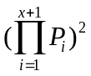，的歌德尔数编码。
TAPE^{n}(x₁,x₂,...,x_{n})=TAPE(x₁)*2*TAPE(x₂)*2*...*2*TAPE(x_{n})，的歌德尔数编码。

2、Turing机
字母表∑={S₀,S₁,...,S_{k}} 状态集Q={q₁(初始),q₂,...,q_{n}}
四元组：q_{i} S_{j} S_{k} q_{l} 当前状态q_{i}，当前指针指向S_{j}，把S_{k}写入当前格，转入状态q_{l}
q_{i} S_{j} L q_{l} 当前状态q_{i}，当前指针指向S_{j}，指针左移一格，转入状态q_{l}
q_{i} S_{j} R q_{l} 当前状态q_{i}，当前指针指向S_{j}，指针右移一格，转入状态q_{l}

f(x)=2x
字母表∑={1,B,a,b}
状态集Q={q₁,q₂,q₃,q₄,q₅,q₆,q₇,q₈,q}

x＝3为例：
q₁ 1 a q₂
a | 1 | 1 | 1 | B | B | B | B

a | a | 1 | 1 | b | B | B | B

a | a | a | 1 | b | b | B | B

a | a | a | a | b | b | b | B

q₂ a R q₂
q₂ 1 R q₂
q₂ B b q₃
a | 1 | 1 | 1 | b | B | B | B

a | a | 1 | 1 | b | b | B | B

a | a | a | 1 | b | b | b | B

a | a | a | a | b | b | b | b

q₂ b R q₂
算法：原来的1用a表示，复制的1用b表示
最后统一改为1再消去一个1
q₁：把1改写为a
q₂：改写a后，右移至尾，写b
q₃：写b后，左移至遇到1或a
q₄：遇到1后，左移至遇到a
q₅：遇到a后，左移至头
q₆：把a、b改写为1
q₇：改写1后，右移
q₈：消去一个1
q：终止
q₃ b L q₃
q₃ 1 L q₄
q₃ a L q₅
q₄ 1 L q₄
q₄ a R q₁
q₅ a L q₅
q₅ B R q₆
q₆ a 1 q₇
1 | 1 | 1 | 1 | 1 | 1 | 1 | 1

q₆ b 1 q₇
q₆ B L q₈
q₇ 1 R q₆
q₈ 1 B q
1 | 1 | 1 | 1 | 1 | 1 | 1 | B

五元组：q_{i} S_{j} S_{k} L q_{l} 当前状态q_{i}，当前指针指向S_{j}，把S_{k}写入当前格，左移指针一格，转入状态q_{l}
q_{i} S_{j} S_{k} R q_{l} 当前状态q_{i}，当前指针指向S_{j}，把S_{k}写入当前格，右移指针一格，转入状态q_{l}
Turing部分可计算：若有一个Turing机计算函数f，则称f为Turing部分可计算的。
Turing可计算：若函数f是Turing部分可计算的而且是全函数，则称f为Turing可计算的。
相同字母表，四元组Turing可计算五元组Turing可计算P-T可计算

3、P-T程序编码
指令 | 编码
RIGHT  LEFT  WRITE 1  WRITE B  TO A_{i} IF 1  TO A_{i} IF B | 1  2  3  4  2i＋4  2i＋3

指令 | 标号代码 | 无标号指令代码 | 指令代码
[A₂] RIGHT  TO A₁ IF B  TO A₂ IF 1  [A₁] WRITE 1  RIGHT  WRITE 1 | 2  0  0  1  0  0 | 1  5  8  3  1  3 | <2,1>=7  <0,5>=20  <0,8>=44  <1,3>=13  <0,1>=2  <0,3>=9
程序的编码＝[7,20,44,13,2,9]=2⁷3²⁰5⁴⁴7¹³11²13⁹
任意P-T程序对应一正整数，任意正整数不能对应P-T程序。

4、一些定理
通用程序：用原语言写的一个特殊程序，它有两个输入变元Z、X。P是编码为Z的P-T程序，P对带上的停机，当且仅当通用程序对Z和X停机，同时计算结果一致。
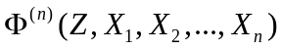：
若Z是某P-T程序P的歌德尔数，并且程序P计算部分函数g(X₁,X₂,...,X_{n})，则
= g(X₁,X₂,...,X_{n});
若Z不是任何P-T程序的歌德尔数，或者g对X₁,X₂,...,X_{n}无定义，则
对Z, X₁,X₂,...,X_{n}无定义。
枚举定理：对每个n，部分函数是部分可计算函数。
对任何部分可计算函数g(X₁,...X_{n})，都有Z使其等于。
计步谓词：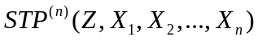PROG(Z)，并且编码为Z的P-T程序对于输入X₁,X₂,...,X_{n}在≤M步内停机。 PROG(x)：x是某P-T程序的歌德尔数，取1；否则取0。
计步定理：对于任意n，谓词 是可计算的。
迭代定理：对于一切n，有原始递归函数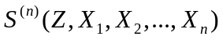使得对一切m，
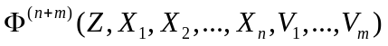＝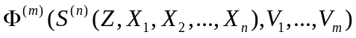

习 题
用四元组Turing机计算（先写算法）

（1）f(x)=x+[x/2]

字母表∑={1,B,a,b} 状态集Q={q₁,q₂,q₃,q₄,q₅,q₆,q₇,q}

算法：① 消去一个1
② 从第一个1开始，第奇数个1不变，第偶数个1改写为a，同时在尾部写上一个b，直到扫描一遍
③ 将a和b改写为1，再加上一个1

q₁ 1 B q₁
q₁ B R q₂ 消去一个1

q₂ 1 R q₃ 第奇数个1不变

q₃ 1 a q₃ 第偶数个1改写为a

q₃ a R q₄
q₄ 1 R q₄ 指针右移过程
x=0变化情况：
B 1 B
B B B
B B 1

x=1变化情况：
B 1 1 B
B B 1 B
B B 1 1 B

x=4变化情况：
B 1 1 1 1 1 B
B B 1 1 1 1 B
B B 1 a 1 a b b B
B B 1 1 1 1 1 1 1 B

x=5变化情况：
B 1 1 1 1 1 1 B
B B 1 1 1 1 1 B
B B 1 a 1 a 1 b b B
B B 1 1 1 1 1 1 1 1 B
q₄ b R q₄

q₄ B b q₅ 尾部写上一个b

q₅ b L q₅
q₅ 1 L q₅ 指针左移过程
q₅ a R q₂

q₂ b L q₆
q₃ b L q₆
q₆ 1 L q₆ 扫描完毕，指针移到最左端
q₆ a L q₆
q₆ B R q₇

q₇ 1 R q₇
q₇ a 1 q₇
q₇ b 1 q₇ 将a和b改写为1，再加上一个1
q₇ B 1 q

q₂ B 1 q x=0情况
q₃ B 1 q x=1情况

（2）f(x)= [x/y]
字母表∑={1,B,a,b,c,d} 状态集Q={q₀,q₀’,q₀’’, q₀*,q₁,q₂,q₃,q₄,q₅,q₆,q₇,q₈,q₉,q₁₀,q₁₁,q₁₂,q}
算法：① 带上y在左，x在右，去掉y段第一个1和x段最后一个1，并把x、y分界改为b
② 在最左端写一个c，把y段的1逐一改为a，同时把x段的1逐一改为d
如果y扫描完毕，把a全部改为1，转②
如果x扫描完毕，转③
③ 把带上a、1、b、d改为B，c改为1
q₀ 1 B q₀’ 去掉y段第一个1
q₀’ B R q₀’’
q₀’’ 1 R q₁
q₀’’ B L q₀*
q₀* B R q₀’’ y=0，不停机
q₁ 1 R q₁
q₁ B b q₂ x、y分界改为b
q₂ b R q₂
q₂ 1 R q₂
q₂ B L q₃
q₃ 1 B q₄ 去掉x段最后一个1
q₄ B L q₅
q₅ 1 L q₅
q₅ b L q₅
q₅ B c q₆ 在最左端写一个c
q₆ c R q₆

q₆ 1 a q₇ 把y段的1改为a
q₇ a R q₇
q₇ 1 R q₇
q₇ b R q₈ 指针右移过程
q₈ d R q₈ 把y段的1逐一改为a，同时把x段的1逐一改为d
q₈ 1 d q₉ 把x段的1改为d
q₉ d L q₉
q₉ b L q₉
q₉ 1 L q₉ 指针左移过程
q₉ a R q₆

q₆ b L q₅
q₅ a 1 q₅ y扫描完毕，把a全部改为1
q₅ c L q₅

q₈ B L q₁₀
q₁₀ d B q₁₁
q₁₀ b B q₁₁
q₁₀ 1 B q₁₁
q₁₀ a B q₁₁ x扫描完毕，把带上a、1、b、d改为B，c改为1
q₁₁ B L q₁₀
q₁₀ c 1 q₁₂
q₁₂ 1 L q₁₀
q₁₀ B R q

（3）f(x)= [log₂x]

字母表∑={1,B,a,b,c } 状态集Q={q₁,q₂,q₃,q₄,q₄’,q₅,q₆,q₇,q}

算法：十进制数x的二进制位数为[log₂x]+1
用a、b分别表示二进制的0和1，在左端从0开始，做加1的二进制加法，高位在右，低位在左
每做一次二进制加法，就用一个c替换一个1
当所有1被c替换时，带上a和b的总数就是[log₂x]+1，最后把c改为B，把a和b改为1

q₁ 1 a q₄ 写a，开始右移

q₄ a R q₄
q₄ b R q₄
q₄ c R q₄ 右移至1改为c，开始左移
q₄ 1 c q₂

q₄ B L q₄’
q₄’ a R q₄ x=0，不停机

q₂ c L q₂
q₂ b L q₂
q₂ a L q₂ 左移至最左端
q₂ B R q₃

q₃ a b q₄ 最低位为0，则改为1
q₃ b a q₅ 最低位为1，则向右进位
q₅ a R q₃
q₃ c b q₄

q₄ B L q₆
q₆ c B q₇
q₇ B L q₆
q₆ b 1 q₆ c改为B，a和b改为1
q₆ a 1 q₆
q₆ 1 L q₆
q₆ B R q

（4）f(x)= [log₃(1+x)]
字母表∑={1,B,a,b,c,d } 状态集Q={q₀,q₁,q₂,q₃,q₃’,q₄,q₅,q₆,q₇,q₈,q₉,q}
算法：类似（4），用a、b、c分别表示三进制的0、1和2

q₀ 1 L q₁
q₁ B 1 q₂ 加1，写a，开始右移
q₂ 1 a q₃

q₃ a R q₃
q₃ b R q₃
q₃ c R q₃ 右移至1改为d，开始左移
q₃ d R q₃
q₃ 1 d q₄

q₃ B L q₃’
q₃’ a R q₃ x=0，不停机

q₄ d L q₄
q₄ c L q₄
q₄ b L q₄ 左移至最左端
q₄ a L q₄
q₄ B R q₅

q₅ a b q₃ 最低位为0，则改为1
q₅ b c q₃ 最低位为1，则改为2
q₅ c a q₆ 最低位为2，则向右进位
q₆ a R q₅
q₅ d b q₃

q₃ B L q₈
q₈ d B q₉
q₉ B L q₈
q₈ c 1 q₈ d改为B，a、b、c改为1
q₈ b 1 q₈
q₈ a 1 q₈
q₈ 1 L q₈
q₈ B R q

3、用五元组Turing机计算谓词P(x, y)(3x=2y)的特征函数。

0 ，x/2=y/3
δ(x,y)=
1 ，否则

算法：① 把x前的B改为a，y后的B改为b
② 从x和y中间的B开始扫描，每当x减去两个1，y减去三个1，转③
③ 重复②，直到下面情况
如果某次扫描x后遇到a且扫描y后遇到b，在带上写一个1；否则，在带上写两个1

第五章 半可计算性

f(x₁,x₂,...,x_{n})↓：f对(x₁,x₂,...,x_{n})有定义。 f(x₁,x₂,...,x_{n})↑：f对(x₁,x₂,...,x_{n})无定义。
半可计算谓词：对于谓词P (x₁,x₂,...,x_{n})，如果存在一个部分可计算函数g (x₁,x₂,...,x_{n})，使得
P(x₁,x₂,...,x_{n})g (x₁,x₂,...,x_{n})↓，则称P为半可计算谓词。
半可计算集合：对于集合S，如果存在一个部分可计算函数g (x₁,x₂,...,x_{n})，使得
(x₁,x₂,...,x_{n})Sg (x₁,x₂,...,x_{n})↓，则称S为半可计算集合。
= x₁,x₂,...,x_{n}

可判定谓词：对于谓词P()，如果存在一个算法A，使得对任给
能在有限步内回答P(X)是否为真，则称P为可判定谓词。

半可判定谓词：对于谓词P()，如果存在一个算法A，使得对任给
如果P()为真，则在有限步内回答是，否则不能给出回答，则称P为半可判定谓词。

递归集合：对于集合S，如果存在一个算法A，使得对任给
能在有限步内回答是否S，则称S为递归集合。

递归可枚举集合：对于集合S，如果存在一个算法A，使得对任给
如果S，则在有限步内回答是，否则不能给出回答，则称S为递归可枚举集合。

谓词的可计算性可判定性，半可计算性半可判定性
集合的可计算性递归性，半可计算性递归可枚举性

定理：若谓词P和Q是半可计算的，则、是半可计算的。
若集合S₁和S₂是半可计算的，则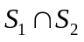、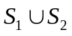是半可计算的。
若谓词H(v,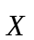)是半可计算的，则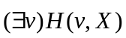、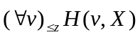是半可计算的。
范式定理：H()是半可计算谓词，当且仅当存在可计算谓词C(y,)，使H()(y)C(y,)。
Post定理：P()是可计算的，当且仅当P()和～P()半可计算的。
一元谓词K(X)：K(X)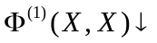。表示：K(X)为真，当且仅当歌德尔数为X的P-T程序对输入X停机。

定理：K(X)是半可计算的，但不是可计算的。 推论：～K(X)不是半可计算的。

非半可计算
半可计算
可计算
～K(X)

K(X)

图形定理：函数f(x₁,x₂,...,x_{n})部分可计算谓词V=f(x₁,x₂,...,x_{n})是半可计算的。

集合W_{Z}：使得歌德尔数为Z的P-T程序停机的所有那些x的集合。

习 题

1. 举出一种运算，可计算谓词对这个运算是不封闭的（说明理由）
半可计算谓词对这个运算是封闭的（不必说明理由）。
①存在量词运算，对可计算谓词不是封闭的。
设C(y,)为可计算谓词，对于(y)C(y,)逐次对y=0,1,2,...验证C(y,)是否为真，
若存在y，则过程可终止，否则不终止。故(y)C(y,)是半可计算的。
②存在量词运算，对半可计算谓词是封闭的。
有定理：若谓词H(v,)是半可计算的，则是半可计算的。

2. 举出一个不可计算的全函数。

1 ，若K(X)
f(X)= 其中一元谓词K(X)
0 ，若～K(X)

第六章 半图厄系统

1、半图厄系统

字母表 D={a,b}
产生式集 ab→aaa
ba→bba 半图厄处理σ
......
abaaaaa 一步推导
abaabbaaaaba 多步推导，记aba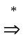aaaba、aba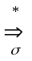aaaba
σ是半图厄处理，若a→b在σ中，则b→a在σ中，称σ为图厄处理。
（半）图厄系统：（半）图厄处理加上一个公理或初始字，记π=(P,A)。
公理A可推出的符号W称为定理。

2、半图厄系统与图灵机、半可计算集

Post字：图灵机带上字符为S₁S₂S₃S₄，指针指向S₃且状态为q，则称hS₁S₂qS₃S₄h为波斯特字。
∑(M)：半图厄处理，Ω(M)：∑(M)的逆
M对X停机，当且仅当hq₁h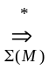hq’h。 M对X停机，当且仅当hq’h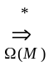hq₁h。

Ф(M)：使M停机的所有X的集合。
T(π)：π=(P,A)所有定理的集合。
N(π)={X| T(π)}半图厄系统π产生的整数X的集合。
定理：对任意图灵机M，都有一个半图厄系统π，使得XФ(M) T(π)。
定理：对任意半可计算集S，都有一个半图厄系统π，使得S= N(π)。

3、不可判定问题

(1)Turing机停机问题I：对任给的Turing机M和任给的输入X，判定Turing机M是否停机。
(2)Turing机停机问题II：对已给的Turing机M和任给的输入X，判定Turing机M是否停机。
(3)半图厄系统的字问题：对已给的半图厄系统σ，判定对任给的两个字ω₁和ω₂，是否有ω₁ω₂。
(4)半图厄系统的判定问题：对已给的半图厄系统σ，判定对任给的一个字ω是不是σ的定理，
即是否有Aω。
(5)Post对应问题：对给定的对偶序列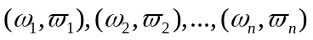,判定是否存在序列i₁,i₂,...,i_{p}使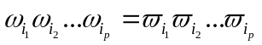，其中1≤i₁,i₂,...,i_{p}≤n。

习 题
1、给出半图厄系统π（先写算法）
(1)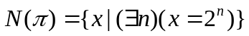
设公理为A，半图厄处理P为：
A→aA 用n次
A→1h aa...a1h (n个a)
a1→11a 11...1aa...ah (2^{n}个1,n个a)
ah→h 消去a
h→1 11...1 (2^{n}+1个1)
(2)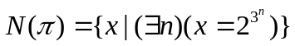
设公理为A，半图厄处理P为：
A→111 n=0
A→aA 用n次，n≥1
A→bch aa...abch (n个a)
ab→bbba bb...baa...ach (3^{n}个b,n个a)
ac→1a
a1→1a bb...b1aa...ah (3^{n}个b,n个a)
b1→11b 11...1bb...baa...ah (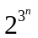个1,3^{n}个b,n个a)
ah→h 消去a
bh→h 消去b
h→1 11...1 (+1个1)
(3)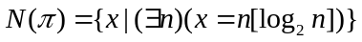
令[log₂n]=m，则2^{m}≤n＜2^{m+1}=2×2^{m}，类似(5)构造c...cb...b（n个c，m个b）
设公理为hAh，半图厄处理P为：
hAh→1 m=0
A→abc
ab→abb hab...bch（m个b）
bc→ccb hac...cb...bh（2^{m}个c，m个b）
acc→cac
acc→ccac
acb→cb hc...cb...bh（n个c，m个b，2^{m}≤n≤2×2^{m}-1）
cb→b1c
c1→1c hb...b1...1c...ch（m个b，nm个1，n个c）
hb→h
ch→h
h1→1h
hh→1
(4) 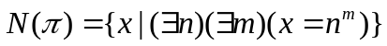
设公理为hA₁A₂ch，半图厄处理P为：
hA₁A₂ch→1 （n=0，m=0或1）
hA₁A₂ch→11 （n=1，m=0或1）
A₁→aA₁
A₁→a 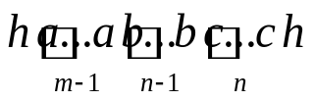 （n≥2，m≥2）
A₂→bA₂c
A₂→bc

ab→bda
ac→ca 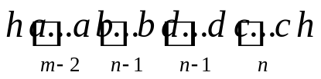
ah→h
db→bd

dc→ced
de→ed 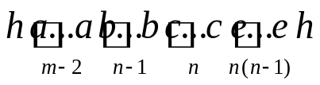
dh→h

ce→cc 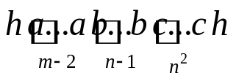.......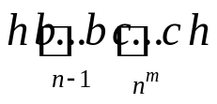
hb→h
hc→1h
hh→1
2、设S是所有能被3整除的二进制数组成的集合，给出半图厄系统σ，使得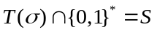。
设x为十进制数，为其二进制表示，并引入三个字符a₀,a₁,a₂
约定：字符串“a₀”表示：x被3整除
字符串“a₁”表示：x被3除，余1
字符串“a₂”表示：x被3除，余2
因为0＝2x，1＝2x+1，所以有
若a₀，则0a₀，1a₁
若a₁，则0a₂，1a₀
若a₂，则0a₁，1a₂
设公理为A，半图厄处理P为：
A→0a₀
A→1a₁
a₀→0a₀
a₀→1a₁
a₁→0a₂
a₁→1a₀
a₂→0a₁
a₂→1a₂
0a₀→0 //保证以a₀结尾，被3整除的偶数
1a₀→1 //保证以a₀结尾，被3整除的奇数
改造1：若S是所有能被3整除，并且是奇(偶)数的二进制数
十进制 | 二进制
0  3  6  9  12  15  18  21  24 | 0  11  110  1001  1100  1111  10010  10101  11000

组成的集合，去掉最后两行相应的某行。
改造2：若S是所有能被3整除，但不能被4整除的二进制数
组成的集合，最后两位不能为00，最后两行改为
1a₀→1 //保留奇数
10a₀→10 //保留以10结尾的
改造3：若要求其公理和所有产生式左端的字长都为1
最后两行改为
a₀→0 //6n
a₁→1 //6n+3
第一行改为 A→0

第七章 图灵机

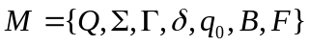
Q：有穷状态集
：不含B的输入符号集
：带上允许的有穷符号集，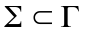
：次动作函数，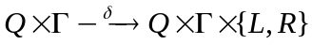
q₀：初始状态，q₀Q
B：空白符，B
F：终结状态集，FQ

语言L被M接受：L放在M带的左端，M的带头(即指针)在最左单元上，L使M进入一个终结状态。

类型：
①单向无限单带
②双向无限单带
③多带：双向无限多带
④离线：多带，输入带只读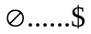

定理：L被双向无限单带TM接受L被单向无限单带TM接受
L被多带TM接受L被单带TM接受

习 题
1、设语言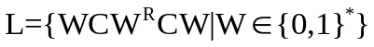，给出接受L的多带TM。
2、给出计算函数f(x)=[log₂log₂x]的多带TM。
3、用多带TM计算x^{x}。
4、给出计算谓词7|x特征函数的离线TM。这里输入带上不是，而是x的二进制表示，并且要求M的空间复杂度的阶最小。
（说明：若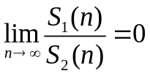，则称S₁(n)的阶小于S₂(n)的阶，如上述极限为常数则阶相等）
5、用多带TM（允许指针不动），求x₁, x₂的最大公约数。（指出结果所在的带）
6、以作为输入，在一条带上（要指明哪条）给出结果，用多带TM计算下面函数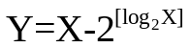。
7、给出计算x₁, x₂的最小公倍数的多带TM。
8、用离线TM计算谓词Prime(x)的特征函数，并使其空间复杂度最小，并计算出其空间复杂度。
9、用多带TM计算级数1，2，4，7，11，……，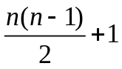，……的前n项和，并计算其时间复杂度。

第八章 计算复杂性理论

空间复杂度：考虑离线TM，有一条有端记号的只读输入带和k条半无穷存贮带。如果对于每个长度为n的输入字，M在任意一条存贮带上扫视，都不超过S(n)个单元，那么称M为S(n)空间有界图灵机，或称M具有空间复杂度S(n)。称被M识别的语言具有空间复杂度S(n)。

时间复杂度：考虑多带TM，有k条双向无穷存贮带。如果对于每个长度为n的输入字，M在停机前最多做T(n)个动作，那么称M为T(n)时间有界图灵机，或称M具有时间复杂度T(n)。称被M识别的语言具有时间复杂度T(n)。

复杂性类
DSPACE(S(n))：具有空间复杂度S(n)的语言族
NSPACE(S(n))：具有非确定空间复杂度S(n)的语言族
DTIME(T(n))：具有时间复杂度T(n)的语言族
NTIME(T(n))：具有非确定时间复杂度T(n)的语言族

空间可构造函数：如果有某个图灵机M是S(n)空间有界的，且对每个n，都存在某个长度为n的输入，
对于这个输入，M实际使用了S(n)个单元，则称S(n)为空间可构造函数。
如果对于一切n，M对长度为n的任何一个输入，都实际使用了恰好S(n)个单元，则称S(n) 为完全空间可构造函数。

空间谱系定理：如果S₂(n)是一个完全空间可构造函数，且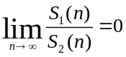，S₁(n)和S₂(n)都至少是log₂n，
那么有一个语言，它在DSPACE(S₂(n))中，但不在DSPACE(S₁(n))中。

时间可构造函数：如果存在一个T(n)时间有界多带图灵机M，使得对于每个n，都存在某个输入，
对于这个输入，M实际做了T(n)个动作，则称T(n)为时间可构造函数。
如果对于一切长度为n的输入，都使用时间T(n)，则称T(n)为完全时间可构造函数。

时间谱系定理：如果T₂(n)是一个完全时间可构造函数，且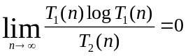，
那么有一个语言，它在DTIME(T₂(n))中，但不在DTIME(T₁(n))中。

复杂性量度关系
(a)如果L在DTIME(f(n))中，那么L在DSPACE(f(n))中。
(b)如果L在DSPACE(f(n))中，且f(n)≥log₂n，那么有某常数c(它依赖于L)，使得L在DTIME(c^{f(n)})中。
(c)如果L在NTIME(f(n))中，那么有某常数c(它依赖于L)，使得L在DTIME(c^{f(n)})中。

Savitch定理：如果L在NSPACE(S(n))中，那么L在DSPACE(S²(n))中。
这里假定S(n)是完全空间可构造的，且S(n)≥log₂n。

转换引理：设S₁(n)、S₂(n)和f(n)是完全空间可构造的，且S₂(n)≥n，f(n)≥n，那么
由NSPACE(S₁(n))NSPACE(S₂(n))，可以推出NSPACE(S₁(f(n)))NSPACE(S₂(f(n)))

习 题

1、证明完全时间可构造

（1）2^{n}

（2）n[log₂n]

（3）n²

（4）(n+1)²

2、证明空间可构造
（1）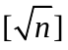
（2）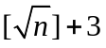（用离线图灵机证明，①只有一条存贮带 ②输入带与存贮带都是单道的 ③带上的符号除空格B外只有一个符号“1”）

3、证明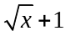是完全空间可构造的。
4、证明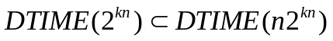，其中k为一常数。
5、证明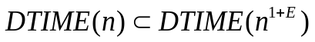，其中E为大于零的任何实数（不必证明函数的完全可构造性）。

6、利用已知的复杂性度量间的关系，给出NSPACE和NTIME之间的关系。（给出关系并写明条件，不必证明）

